La naturaleza y la sostenibilidad inspiran la decoración para 2023

- Las tendencias de decoración para 2023 apuestan por una mayor presencia de la naturaleza y la sostenibilidad en los espacios interiores
- El mobiliario que inspira autenticidad, calma y paz reinará en los hogares durante los próximos doce meses

Barcelona 18 de enero de 2023.- Estamos en el primer mes del año y muchos tienen, quizás, entre sus nuevos propósitos redecorar su hogar o darle una nueva apariencia. Por eso, Hannun, la marca de muebles y decoración sostenible, repasa las tendencias que van a reinar durante los próximos meses y ofrece las claves para hacer de los hogares espacios que inspiren autenticidad y calma.
¿Qué se va a llevar en mobiliario decoración?: predominio de la naturaleza y la artesanía
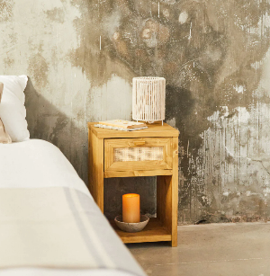
Los muebles fabricados con materiales orgánicos y alejados de formas rígidas y artificiales serán la tendencia de la decoración de interiores durante el año. La naturaleza estará presente en el mobiliario de nuestras casas a través de la artesanía tradicional, los materiales reciclados y las líneas curvas, alejando lo artificial de los espacios interiores.
El efecto desgastado en las paredes: esta técnica decorativa se encuentra entre lo industrial y lo raw. Se trata de paredes imperfectas, con relieves y salpicaduras. Debido a la expresividad de esta técnica es recomendable utilizarla en espacios amplios y bien iluminados.
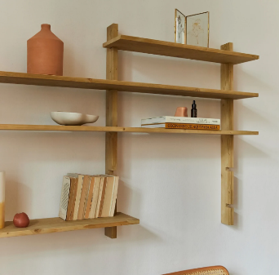
Muebles modulares: los muebles modulares permiten jugar con su forma y transformarlos a gusto propio. Es el caso de la estantería modular Aloma, que está fabricada de manera artesanal con madera de abeto de origen sostenible. Este mueble permite un uso versátil colocando las baldas según la posición deseada.

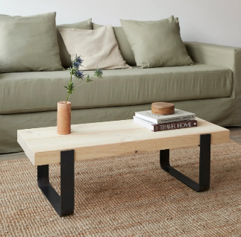
Madera natural y gruesa: los interiores este año apuestan por tableros más robustos, gruesos y con más carácter. Sin embargo, los muebles de madera clara sin tratar son piezas atemporales y que resisten el paso del tiempo.

Decoración sostenible
La sostenibilidad, a través de la naturaleza e integrada en la decoración del hogar, es una tendencia acorde con los nuevos tiempos en los que existe mayor conciencia medioambiental entre la población.

Los muebles hechos a mano por artesanos aportan más autenticidad que las piezas producidas en cadena. Además, existe la necesidad de evolucionar la forma de consumo para ser más respetuosos con el entorno.

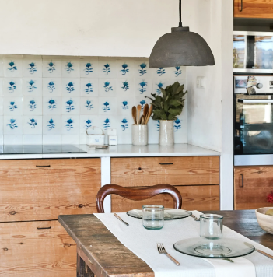
La naturaleza, un elemento presente
Las tendencias para “renaturalizar” los espacios y hacerlos acogedores pasan por integrar elementos orgánicos y naturales. Por ejemplo, accesorios decorativos en materiales como la cerámica o el barro con acabados poco pulidos como nuestra lámpara Amaia fabricada con barro negro.
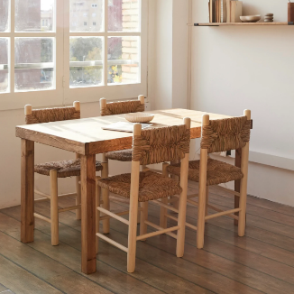
Madera recuperada y fibras naturales: los muebles hechos de fibras vegetales como el ratán, el mimbre o la enea son materiales sostenibles que aportan calma y belleza al espacio. Hannun combina las piezas de fibras naturales con muebles de madera recuperada.
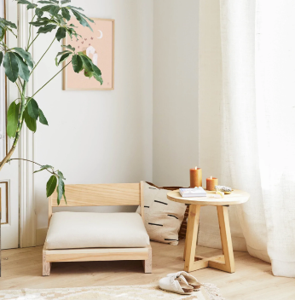
La calma y la salud como protagonistas
Las casas son cada vez más lugares de trabajo; por ello es importante crear espacios que inviten a la desconexión. Puede ser un rincón para meditación y yoga con plantas XXL; incienso o velas aromáticas; un sillón de meditación y luz natural…
Tendencias en muebles
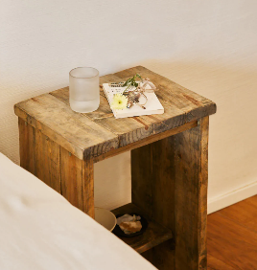
Acabado rústico: aporta calidez al espacio y es suficiente con introducir algunos elementos decorativos. Una buena opción es una mesita de noche fabricada con madera recuperada y con las imperfecciones de la madera a la vista.

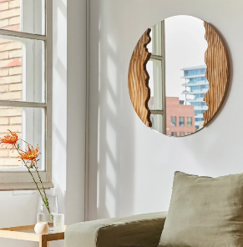
Las líneas curvas: las formas ovaladas, circulares o de líneas curvas son una tendencia estrella, que se muestra a través de paredes, muebles o cualquier elemento decorativo. Según el Feng shui, este tipo de formas proporcionan mayor fluidez aportando una sensación de confort y protección.
Hannun ha elaborado la versión redonda del espejo Saljen, uno de los más populares de su catálogo.
El color de 2023
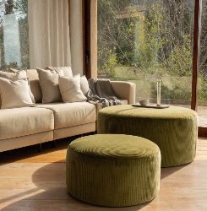
Hannun apuesta por colores acordes con la naturaleza, como el verde en sus tonalidades más suaves. Es un color que transmite calma y combina con tonos neutros como el beige, tonos tierra y muebles de madera natural. Los pufs Marlon son un ejemplo de que el color verde en sus gamas más soft aporta relajación y conexión con la Madre Tierra.

Sobre Hannun
Compañía barcelonesa fundada en 2018 dedicada al diseño de muebles artesanales fabricados en España con maderas recicladas y de origen sostenible.
Además de utilizar barnices eco-friendly, libres de toxinas, con un empaquetado de cartones reciclados y reciclables, la marca tiene el propósito social de contribuir a la creación de una sociedad más justa, colaborando con el pequeño comercio, la economía de proximidad y la metodología de trabajo haciendo incidencia en el área social y medioambiental.
Comprometidos con la deforestación y con el cuidado del medio ambiente, es la primera marca española en formar parte de las empresas B Corps que construyen un mundo más sostenible e inclusivo. La compañía está presente en el mercado de capitales cotizando en el BME Growth (Ticker: HAN). Ello le permitirá acelerar su crecimiento y expansión internacional.

Para más información
Actitud de Comunicación

María Contenente/ maria.contenente@actitud.es
Teléfono: 913022860

